Весна пришла, мамин праздник принесла.
Отчёт о празднике 8 марта во второй группе раннего возраста «Бусинки».
Весенние праздники и развлечения в детском саду традиционно начинаются с празднования 8 марта — Международного женского дня.
К этому чудесному и нежному празднику дошкольники готовятся особенно трепетно, ведь поздравлять они будут самых дорогих и любимых людей – своих мам и бабушек.
Ребята из второй группы раннего возраста «Бусинки», первый раз готовились к этому замечательному дню 8 Марта. Они подготовили для своих мам подарки: открытки, выполненные в технике пластилинография, выучили веселые песни и танцы.
На праздник пожаловали гости, веселые скоморохи Ох и Ах (в исполнении Фроловой Е. К. и Бугаевой О. А.), которые забыли о празднике и малыши с удовольствием напомнили им об этом событии, спели красивые песенки, вместе танцевали, играли.
В награду скоморохи прокатили ребят на разноцветной карусели.
Всем было радостно и весело.
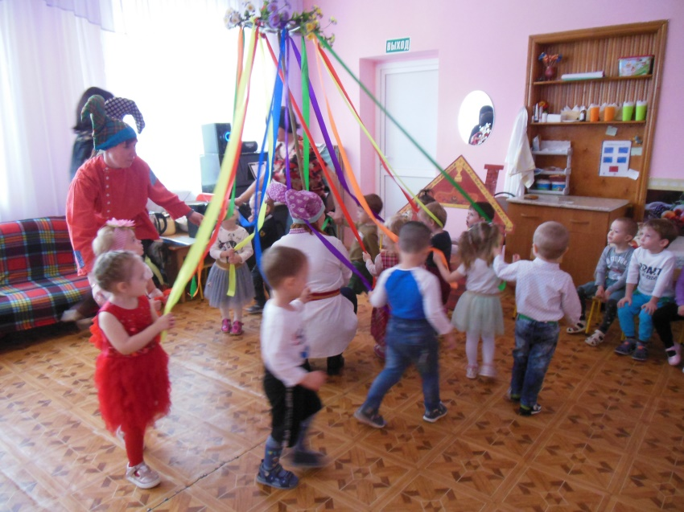
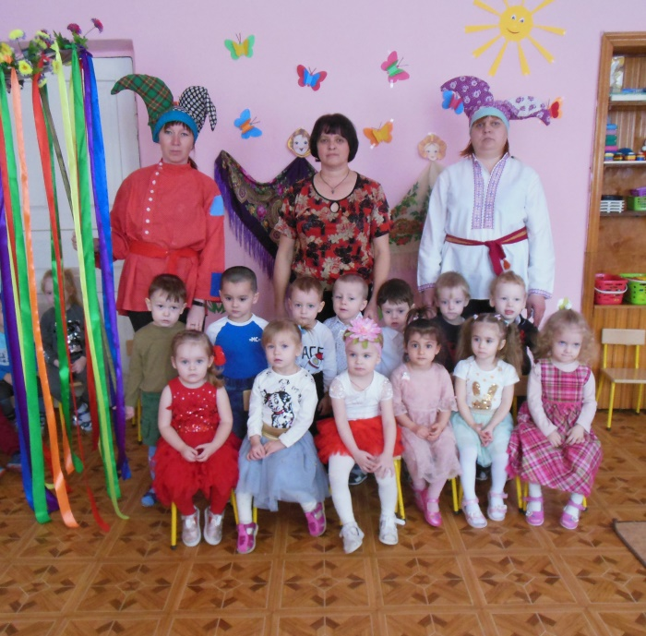
Воспитатель второй группы раннего возраста «Бусинки»
Черкашина И. В.

